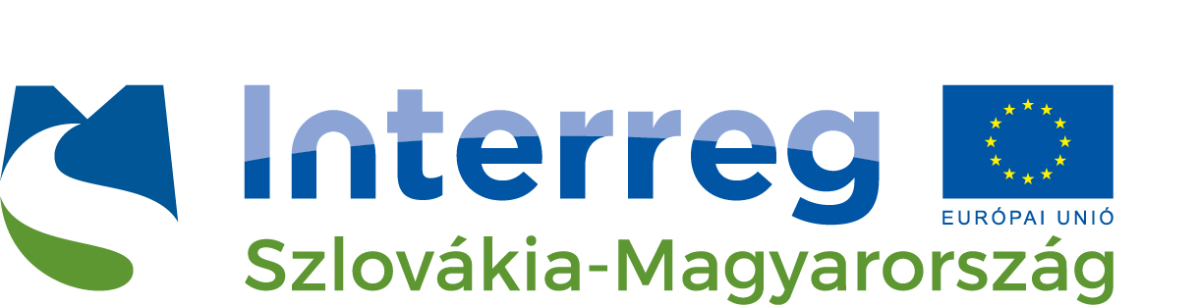
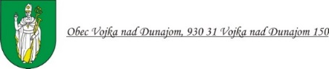
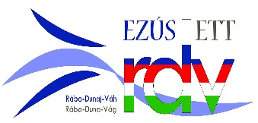

www.skhu.eu www.rdvegtc-spf.eu

Meghívó
Tisztelettel meghívjuk Vajka község 2021. június 17-én 10 órakor tartott sajtóértekezletére.
Téma: Vajka és Dunasziget testvérközségek közötti kisprojekt tervezett eseményei ismertetése
Helyszín: községháza –Vajka 150 hsz.
Szervező: Tuba Lajos, 0905 233 989, tuba@foruminst.sk

A sajtóértekezlet a „Dunai testvérfaluk“ című, SKHU/WETA/1901/4.1/006 számú projekt keretében valósul meg, amelyet az INTERREG V-A Szlovákia-Magyarország Együttműködési Program Kisprojekt Alapja támogat.

A projekt az Európai Unió támogatásával, az Európai Regionális Fejlesztési Alap társfinanszírozásával valósul meg. Jelen meghívó tartalma nem feltétlenül tükrözi az Európai Unió hivatalos álláspontját.

